**UD6. Consultas extra. Ejercicios UPV**

**3. Ejercicios sobre la base de datos CICLISMO**

**1. Obtener el código, el tipo, el color y el premio de todos los maillots que hay.**

SELECT codi, tipus, color, premi FROM mallots;

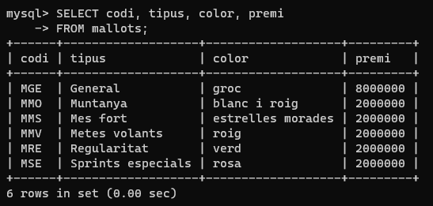

**2. Obtener el dorsal y el nombre de los ciclistas cuya edad sea menor o igual a 25 años.**

SELECT dorsal, nom FROM ciclistes WHERE edat <= 25;

**3. Obtener el nombre y la altura de todos los puertos de la categoría “E”.**

SELECT nom, altura FROM ports WHERE categoria = ‘E’;

**4. Obtener el valor del atributo netapa de aquellas etapas con salida y llegada en la misma ciudad.**

SELECT numero AS n_etapa FROM etapes WHERE eixida = arribada;

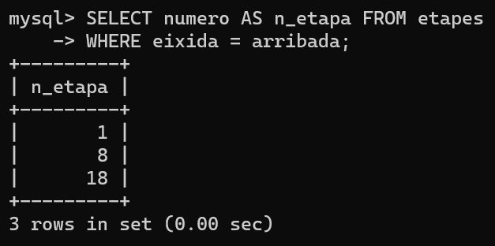

**5. Cuantos ciclistas hay?**

SELECT COUNT(*) FROM ciclistes;

**6. Cuantos ciclistas hay con edad superior a 25 años?**

SELECT COUNT(*) FROM ciclistes WHERE edat > 25;

**7. Cuantos equipos hay?**

SELECT COUNT(*) FROM equips;

**8. Obtener la media de edad de los ciclistas.**

SELECT AVG(edat) AS media_edad FROM ciclistes;

**9. Obtener la altura minima y máxima de los puertos de montaña.**

SELECT MAX(altura) AS altura_maxima, MIN(altura) AS altura_minima FROM ports;

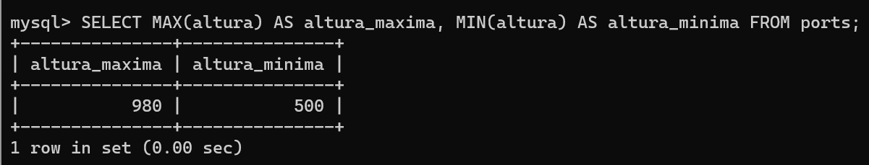

**10. Obtener el nombre y la categoría de los puertos ganados por ciclistas del equipo ‘Banesto’.**

SELECT P.nom AS nom, P.categoria AS categoria

FROM ports P, ciclistes C

WHERE P.ciclista = C.dorsal AND C.equip = ‘Banesto’;

**11. Obtener el nombre de cada puerto indicando el número de etapa y los km de etapa en la que se encuentra el puerto.**

SELECT P.nom AS nom, P.etapa AS n_etapa, E.kms AS km

FROM ports P, etapes E

WHERE E.numero = P.etapa

ORDER BY P.nom;

**12. Obtener el nombre y el director de los equipos a los que pertenezca algún ciclista mayor de 33 años.**

SELECT DISTINCT E.nom AS nom_equip, E.director AS director

FROM equips E, ciclistes C

WHERE E.nom = C.equip AND C.edat > 33

ORDER BY E.nom;

**13. Obtener el nombre de los ciclistas con el color de cada maillot que hayan llevado.**

SELECT DISTINCT C.nom AS nom_ciclista, M.color AS color_mallot

FROM ciclistes C, mallots M, portar P

WHERE P.mallot = M.codi AND P.ciclista = C.dorsal

ORDER BY C.nom;

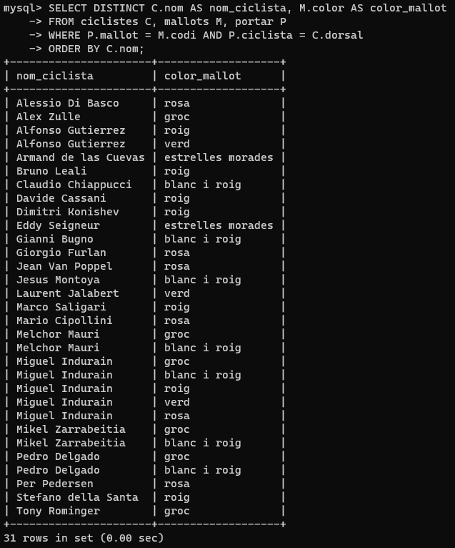

**14. Obtener pares de nombre de ciclista y número de etapa tal que ese ciclista haya ganado esa etapa habiendo llevado el maillot de color ‘Amarillo’ al menos una vez.**

SELECT DISTINCT C.nom AS ciclista, E.numero AS etapa

FROM ciclistes C, etapes E, portar P, mallots M

WHERE E.ciclista = C.dorsal AND E.ciclista = P.ciclista AND P.mallot = M.codi

AND M.color = ‘groc’

ORDER BY C.nom;

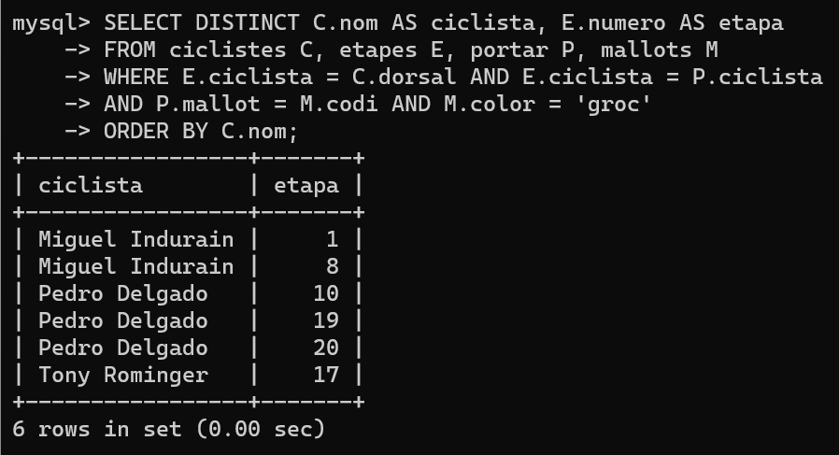

**15. Obtener el valor del atributo netapa de las etapas que no comienzan en la misma ciudad en que acabó la anterior etapa.**

SELECT E2.numero AS n_etapa

FROM etapes E1, etapes E2

WHERE E1.eixida <> E2.arribada

AND E1.numero + 1 = E2.numero;

**No funciona be**

**16. Obtener el valor del atributo netapa y la ciudad de salida de aquellas etapas que no tengan puertos de montaña.**

SELECT E.numero AS n_etapa, E.eixida AS ciudad_salida

FROM etapes E

WHERE E.numero NOT IN (SELECT DISTINCT P.etapa FROM ports P)

ORDER BY E.numero;

**17. Obtener la edad media de los ciclistas que han ganado alguna etapa.**

SELECT AVG(C.edat) FROM ciclistes C

WHERE C.dorsal IN (SELECT DISTINCT E.ciclista FROM etapes E);

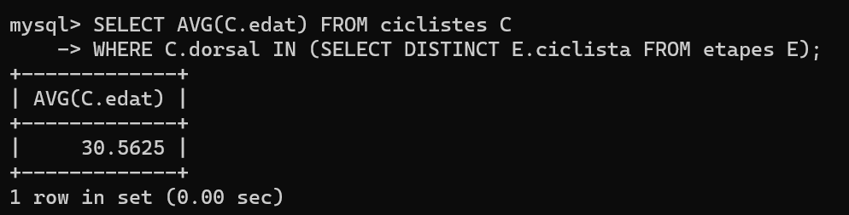

**18. Selecciona el nombre de los puertos con una altura superior a la altura media de todos los puertos.**

SELECT P1.nom FROM ports P1

WHERE P1.altura > (SELECT AVG(P2.altura) FROM ports P2)

ORDER BY P1.nom;

**19. Obtener el nombre de la ciudad de salida y de llegada de las etapas donde estén los puertos con mayor pendiente.**

SELECT E.eixida AS ciudad_salida, E.arribada AS ciudad_llegada

FROM etapes E, ports P

WHERE E.numero = P.etapa

AND P.pendent = (SELECT MAX(P.pendent) FROM ports P);

**20. Obtener el dorsal y el nombre de los ciclistas que han ganado los puertos de mayor altura.**

SELECT C.dorsal AS dorsal, C.nom AS nom

FROM ciclistes C, ports P

WHERE C.dorsal = P.ciclista

AND P.altura = (SELECT MAX(P2.altura) FROM ports P2)

ORDER BY C.dorsal;

**21. Obtener el nombre del ciclista mas joven.**

SELECT C.nom FROM ciclistes C

WHERE C.edat = (SELECT MIN(edat) FROM ciclistes);

**22. Obtener el nombre del ciclista mas joven que ha ganado al menos una etapa.**

SELECT C.nom AS nom

FROM ciclistes C, etapes E

WHERE C.dorsal = E.ciclista

AND C.edat = (SELECT MIN(C2.edat) FROM ciclistes C2, etapes E2

WHERE C2.dorsal = E2.ciclista);

**23. Obtener el nombre de los ciclistas que han ganado mas de un puerto.**

SELECT C.nom FROM ciclistes C

WHERE 1 < (SELECT COUNT(*) FROM ports P

WHERE C.dorsal = P.ciclista)

ORDER BY C.nom;

**31. Obtener el valor del atributo netapa de aquellas etapas que tienen puertos de montaña indicando cuantos tiene.**

SELECT etapa, COUNT(etapa) AS num_puertos

FROM ports

GROUP BY etapa

ORDER BY etapa;

**32. Obtener el nombre de los equipos que tengan ciclistas indicando cuántos tiene cada uno.**

SELECT equip, COUNT(dorsal)

FROM ciclistes

GROUP BY equip

ORDER BY equip;

**33. Obtener el nombre de todos los equipos indicando cuántos ciclistas tiene cada uno.**

SELECT E.nom AS equip, COUNT(C.dorsal) AS num_ciclistes

FROM equips E

LEFT OUTER JOIN ciclistes C

ON E.nom = C.equip

GROUP BY E.nom

ORDER BY E.nom;

22 filas. Aparece el equipo “PDM” que no tiene ciclistas.

**23. Obtener el director y el nombre de los equipos que tengan más de 3 ciclistas y cuya edad media sea inferior o igual a 30 años.**

SELECT E.director AS director, E.nom AS equip

FROM equips E, ciclistes C

WHERE E.nom = C.equip

GROUP BY E.director, E.nom

HAVING COUNT(C.dorsal) > 3 AND AVG(C.edat) <= 30

ORDER BY E.nom;

**35. Obtener el nombre de los ciclistas que pertenezcan a un equipo que tenga más de cinco corredores y que hayan ganado alguna etapa, indicando cuántas etapas han ganado.**

SELECT C.nom AS ciclista, COUNT(E.numero) AS num_etapes

FROM ciclistes C, etapes E

WHERE E.ciclista = C.dorsal

AND 5 < (SELECT COUNT(*) FROM ciclistes C1

WHERE C1.equip = C.equip)

ORDER BY C.nom;

**No funciona**

**36. Obtener el nombre de los equipos y la edad media de sus ciclistas de aquellos equipos que tengan la media de edad máxima de todos los equipos.**

SELECT equip, AVG(edat) AS edad_media

FROM ciclistes

GROUP BY equip

HAVING AVG(edat) >= ALL (SELECT AVG(edat) FROM ciclistes

GROUP BY equip)

ORDER BY equip;

**37. Obtener el director de los equipos cuyos ciclistas han llevado más días maillots de cualquier tipo.**

SELECT E.director

FROM equips E, ciclistes C, portar P

WHERE E.nom = C.equip AND C.dorsal = P.ciclista

GROUP BY E.director, E.nom

HAVING COUNT(*) >= ALL (SELECT COUNT(*) FROM ciclistes C1, portar P1

WHERE C1.dorsal = P1.ciclista

GROUP BY E.nom);

**38. Obtener el Código y el color del maillot que ha sido llevado por algún ciclista que no ha ganado ninguna etapa.**

SELECT DISTINCT M.codi AS codigo, M.color AS color

FROM mallots M, portar P

WHERE M.codi = P.mallot

AND P.ciclista NOT IN (SELECT DISTINCT ciclista FROM etapes);

**39. Obtener el valor del atributo netapa, la ciudad de salida y la ciudad de llegada de las etapas de más de 190Km y que tengan por lo menos dos puertos.**

SELECT DISTINCT E.numero AS n_etapa, E.eixida AS salida, E.arribada AS llegada

FROM etapes E, ports P

WHERE E.numero = P.etapa

AND E.kms > 190 AND E.numero IN (SELECT etapa FROM ports

GROUP BY etapa

HAVING COUNT(nom) >= 2

ORDER BY etapa)

ORDER BY E.numero;

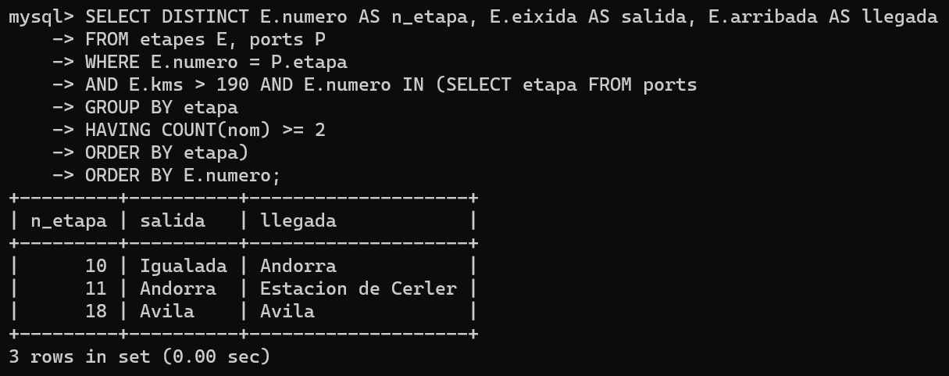

**40.** **Obtener el dorsal y el nombre de los ciclistas que no han llevado todos los maillots que ha llevado el ciclista de dorsal 20.**

SELECT DISTINCT C.dorsal AS dorsal, C.nom AS nom

FROM ciclistes C, portar P

WHERE C.dorsal = P.ciclista

AND P.mallot <> ANY (SELECT DISTINCT P.mallot FROM portar P

WHERE P.ciclista = 20)

ORDER BY C.dorsal;

**41. Obtener el dorsal y el nombre de los ciclistas que han llevado al menos un mallot de los que ha llevado el ciclista de dorsal 20.**

SELECT DISTINCT C.dorsal AS dorsal, C.nom AS nom

FROM ciclistes C, portar P

WHERE C.dorsal = P.ciclista

AND P.ciclista <> 20

AND P.mallot = ANY (SELECT DISTINCT P.mallot FROM portar P

WHERE P.ciclista = 20)

ORDER BY C.dorsal;

**42. Obtener el dorsal y el nombre de los ciclistas que no han llevado ninguno de los maillots que ha llevado el ciclista de dorsal 20.**

SELECT DISTINCT C.dorsal AS dorsal, C.nom AS nom

FROM ciclistes C, portar P

WHERE C.dorsal = P.ciclista

AND P.mallot <> ALL (SELECT DISTINCT P.mallot FROM portar P

WHERE P.ciclista = 20)

ORDER BY C.dorsal;

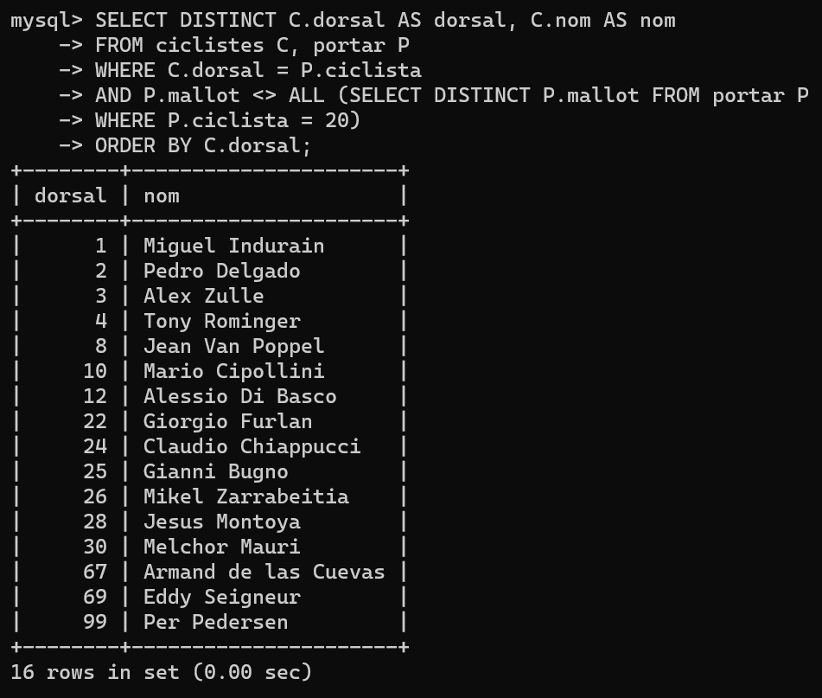

**43. Obtener el dorsal y el nombre de los ciclistas que han llevado todos los maillots que ha llevado el ciclista de dorsal 20.**

SELECT DISTINCT C.dorsal AS dorsal, C.nom AS nom

FROM ciclistes C, portar P

WHERE C.dorsal = P.ciclista

AND P.ciclista <> 20

AND P.mallot = ALL (SELECT DISTINCT P.mallot FROM portar P

WHERE P.ciclista = 20)

ORDER BY C.dorsal;

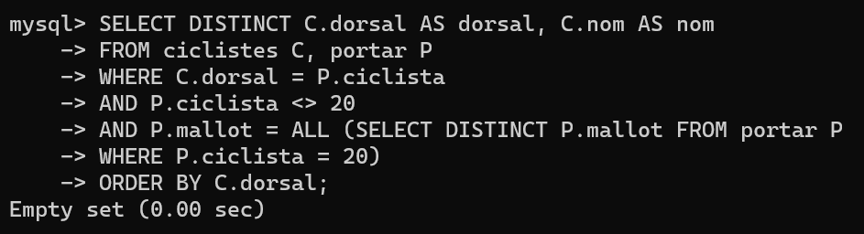

**44. Obtener el dorsal y el nombre de los ciclistas que han llevado exactamente los mismos mallots que ha llevado el dorsal 20.**

SELECT DISTINCT C.dorsal AS dorsal, C.nom AS nom

FROM ciclistes C, portar P

WHERE C.dorsal = P.ciclista

AND P.ciclista <> 20

AND P.mallot = ALL (SELECT DISTINCT P.mallot FROM portar P

WHERE P.ciclista = 20)

ORDER BY C.dorsal;

* Igual que la anterior!

**45. Obtener el dorsal y el nombre del ciclista que ha llevado durante más kilómetros un mismo maillot e indicar también el color de dicho maillot.**

SELECT DISTINCT C.dorsal AS dorsal, C.nom AS nombre, M.color AS color_mallot

FROM ciclistes C, mallots M, portar P, etapes E

WHERE P.etapa = E.numero AND C.dorsal = P.ciclista AND P.mallot = M.codi

GROUP BY C.dorsal, C.nom, M.codi, M.color

HAVING SUM(E.Kms) >= ALL

(SELECT SUM(E2.Kms) FROM portar P2, etapes E2

WHERE E2.numero = P2.etapa

GROUP BY P2.ciclista, P2.mallot);

**46. Obtener el dorsal y el nombre de los ciclistas que han llevado 3 tipos menos de mallots de los que ha llevado el ciclista de dorsal 1.**

SELECT DISTINCT C.dorsal AS dorsal, C.nom AS nom

FROM ciclistes C, portar P

WHERE C.dorsal = P.ciclista AND COUNT(DISTINCT P.mallot)

+ 3 = (SELECT COUNT(DISTINCT mallot) FROM portar

WHERE ciclista = 1)

GROUP BY C.dorsal, C.nom

ORDER BY C.dorsal;

** No funciona

**47. Obtener el valor del atributo netapa y los kms de las etapas que tienen puertos de montaña.**

SELECT E.numero, E.kms

FROM etapes E, ports P

WHERE E.numero = P.etapa

GROUP BY E.numero, E.Kms;

**2. Base de datos Música**

**1. Cuántos discos hay?**

SELECT COUNT(*) FROM disco;

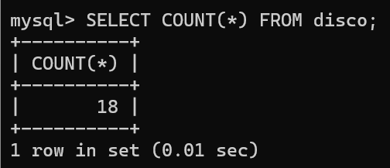

**2. Selecciona el nombre de los grupos que no sean de España.**

SELECT nombre FROM grupo

WHERE pais <> ‘España’;

**3. Obtener el título de las canciones con más de 5 minutos de duración.**

SELECT titulo FROM cancion

WHERE duracion > 5;

**4. Según los datos en la BBDD, obtener la lista de las distintas funciones que se pueden realizar en un grupo.**

SELECT DISTINCT funcion FROM pertenece;

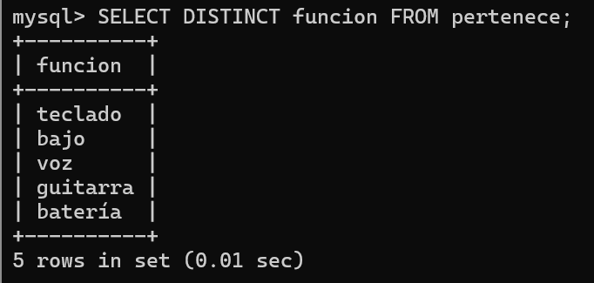

**5. Selecciona el nombre y la sede de los clubes de fans con más de 500 socios.**

SELECT nombre, sede FROM club

WHERE num > 500;

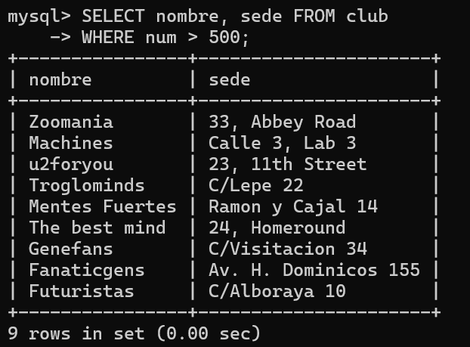

**6. Obtener el nombre y la sede de cada club de fans de grupos de España, así como el nombre del grupo al que admiran.**

SELECT C.nombre AS Nombre_club, C.sede AS Sede_club, G.nombre AS Grupo

FROM grupo G, club C

WHERE C.cod_gru = G.cod AND G.pais = ‘España’;

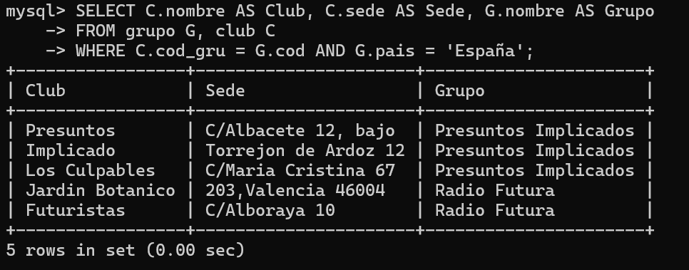

**7. Obtener el nombre de los artistas que pertenezcan a un grupo de España.**

SELECT A.nombre AS Artista

FROM artista A, pertenece P, grupo G

WHERE A.dni = P.dni AND P.cod = G.cod AND G.pais = ‘España’

ORDER BY A.nombre;

**8. Obtener el nombre de los discos que contienen alguna canción que dure más de 5 minutos.**

SELECT DISTINCT D.nombre

FROM disco D, esta E, cancion C

WHERE D.cod = E.cod AND E.can = C.cod AND C.duracion > 5

ORDER BY D.nombre;

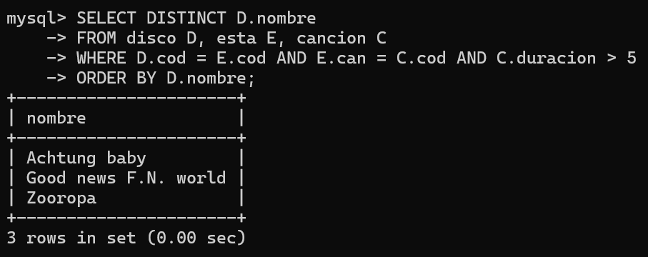

**9. Obtener los nombres de las canciones que dan nombre al disco en el que aparecen.**

SELECT C.titulo

FROM cancion C, esta E, disco D

WHERE E.can = C.cod AND D.cod = E.cod AND D.nombre = C.titulo

ORDER BY C.titulo;

**10. Obtener los nombres de compañías y direcciones postales de aquellas compañías que han grabado algún disco que empiece por “A”.**

SELECT C.nombre AS Nombre, C.dir AS Direccion

FROM compañia C, disco D

WHERE C.cod = D.cod_comp AND D.nombre LIKE ‘A%’

ORDER BY C.nombre;

**11. Obtener el nombre de los discos del grupo más viejo.**

SELECT D.nombre AS disco

FROM disco D, grupo G

WHERE D.cod_gru = G.cod AND G.fecha = (SELECT MIN(fecha) FROM grupo)

ORDER BY D.nombre;

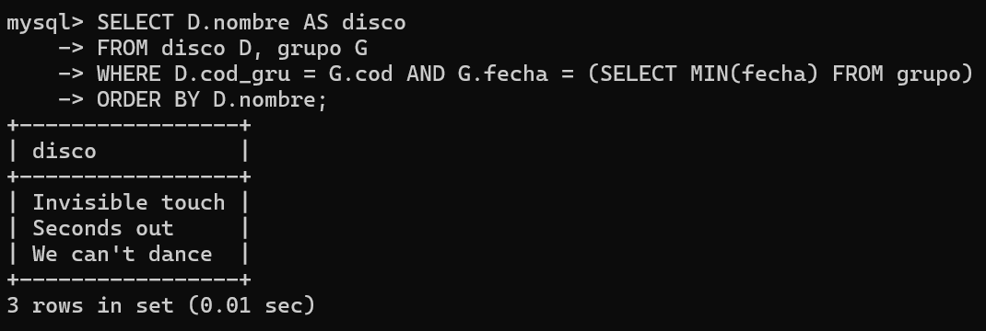

**12. Obtener el nombre de los discos grabados por grupos con club de fans con más de 5000 personas.**

SELECT DISTINCT D.nombre AS Disco

FROM disco D, grupo G, club C

WHERE D.cod_gru = G.cod AND G.cod = C.cod_gru

AND C.num > 5000

ORDER BY D.nombre;

**13. Obtener el nombre de los clubes con mayor número de fans indicando ese número.**

SELECT nombre, num AS num_fans

FROM club

WHERE num = (SELECT MAX(num) FROM club)

ORDER BY nombre;

**14. Obtener el título de las canciones de mayor duración indicando la duración.**

SELECT titulo, duracion

FROM cancion

WHERE duracion = (SELECT MAX(duracion) FROM cancion)

ORDER BY titulo;

**15. Obtener el nombre de las compañías discográficas que no han trabajado con grupos españoles.**

SELECT DISTINCT C.nombre AS Companyia

FROM companyia C, disco D, grupo G

WHERE C.cod = D.cod_comp AND D.cod_gru = G.cod

AND D.cod_gru NOT IN (SELECT cod FROM grupo WHERE pais = ‘España’)

ORDER BY C.nombre;

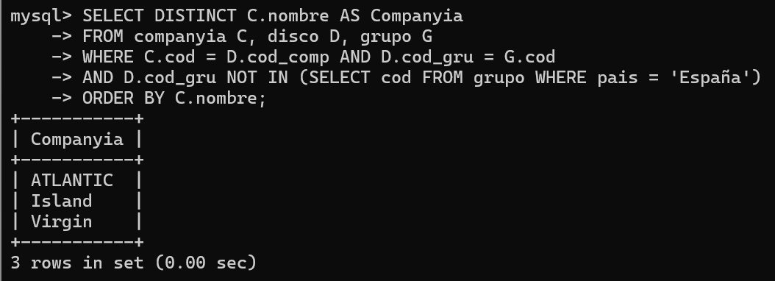

**16. Obtener el nombre de las compañías discográficas que sólo han trabajado con grupos españoles.**

SELECT DISTINCT C.nombre AS Companyia

FROM companyia C, disco D, grupo G

WHERE C.cod = D.cod_comp AND D.cod_gru = G.cod

AND D.cod_gru IN (SELECT cod FROM grupo WHERE pais = ‘España’)

ORDER BY C.nombre;

**17. Obtener el nombre y la dirección de aquellas compañías discográficas que han grabado todos los discos de algún grupo. (reflexiva)**

SELECT DISTINCT C.nombre AS Companyia, C.dir AS direccion

FROM companyia C, disco D

WHERE D.cod_comp = C.cod AND NOT EXISTS

(SELECT * FROM disco E

WHERE E.cod_gru = D.cod_gru AND E.cod_comp <> D.cod_comp)

ORDER BY C.nombre;

**18. Obtener el nombre de los grupos que sean de España y la suma de sus fans.**

SELECT G.nombre AS Grupo, SUM(C.num) AS Fans

FROM grupo G, club C

WHERE C.cod_gru = G.cod AND G.pais = ‘España’

GROUP BY G.nombre

ORDER BY G.nombre;

**19. Obtener para cada grupo con más de dos componentes el nombre y el número de componentes del grupo.**

SELECT G.nombre AS Grupo, COUNT(dni) AS Componentes

FROM grupo G, pertenece P

WHERE G.cod = P.cod

GROUP BY G.nombre

HAVING COUNT(dni) > 2

ORDER BY G.nombre;

**20. Obtener el número de discos de cada grupo.**

SELECT G.nombre AS Grupo, COUNT(D.cod) AS Num_discos

FROM grupo G, disco D

WHERE D.cod_gru = G.cod

GROUP BY G.nombre

ORDER BY G.nombre;

**21. Obtener el número de canciones que ha grabado cada compañía discográfica y su dirección.**

SELECT C.nombre AS Companyia, C.dir AS direccion, COUNT(CA.cod) AS Num_canciones

FROM companyia C, disco D, esta E, cancion CA

WHERE C.cod = D.cod_comp AND D.cod = E.cod AND E.can = CA.cod

GROUP BY C.nombre, C.dir

ORDER BY C.nombre;

**22. Obtener los nombres de los artistas de grupos con clubes de fans de más de 500 personas y que el grupo sea de Inglaterra.**

SELECT DISTINCT A.nombre AS Artista

FROM artista A, pertenece P, grupo G, club C

WHERE A.dni = P.dni AND P.cod = G.cod AND G.cod = C.cod_gru

AND C.num > 500 AND G.pais = ‘Inglaterra’

ORDER BY A.nombre;

**23. Obtener el título de las canciones de todos los discos del grupo U2.**

SELECT C.titulo

FROM cancion C, esta E, disco D, grupo G

WHERE C.cod = E.can AND E.cod = D.cod AND D.cod_gru = G.cod

AND G.nombre = ‘U2’

ORDER BY C.titulo;

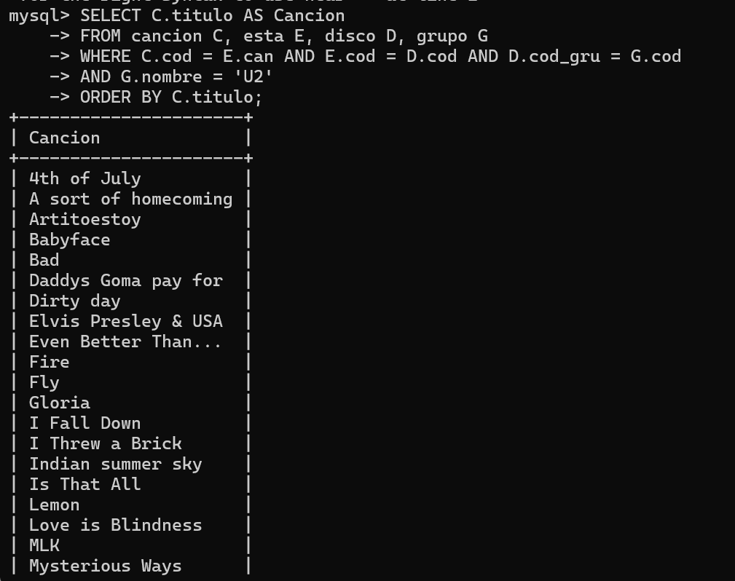

43 rows

24. El dúo dinámico por fin se jubila; para sustituirles se pretende hacer una selección sobre todos los pares de artistas de grupos españoles distintos tales que el primero sea voz y el segundo guitarra. Obtener dicha selección.

**25. Obtener el nombre de los artistas que pertenecen a más de un grupo.**

SELECT A.nombre AS artista

FROM artista A

WHERE 1 < (SELECT COUNT(*) FROM pertenece P

WHERE P.dni = A.dni);

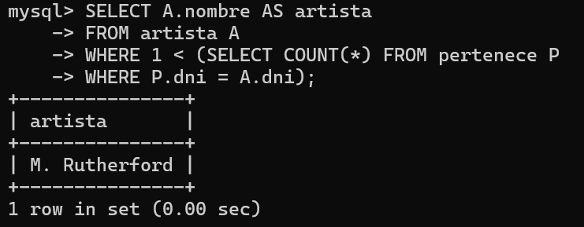

**26. Obtener el título de la canción de mayor duración si es única.**

***

27. Obtener el décimo (debe haber sólo 9 por encima de él) club con mayor número de fans indicando ese número.

SELECT LI.nombre AS Club

FROM (SELECT nombre, num FROM club

ORDER BY num DESC LIMIT 10) LI

WHERE LI.num >= ALL (SELECT MIN(LI.num) FROM LI ;

*** No funciona

28. Obtener el nombre de los artistas que tengan la función de bajo en un único grupo y que además éste tenga más de dos miembros.

**29. ¿Cuál es la compañía discográfica que más canciones ha grabado?**

SELECT C.nombre AS Companyia, COUNT(CA.cod) AS Num_canciones

FROM companyia C, disco D, esta E, cancion CA

WHERE C.cod = D.cod_comp AND D.cod = E.cod AND E.can = CA.cod

GROUP BY C.nombre

ORDER BY COUNT(CA.cod) DESC

LIMIT 1;

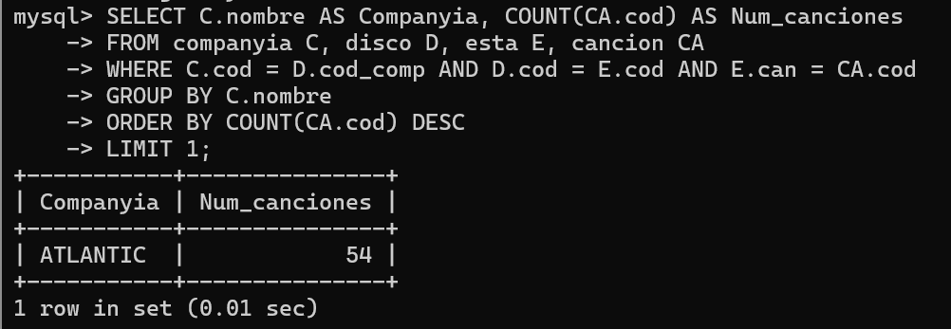

**3. BDD Biblioteca**

**1. ¿Cuántos libros hay de los que se conozca el año de adquisición?**

SELECT COUNT(AÑO) FROM libro;

**2. ¿Cuántos libros tienen más de una obra? Resolver este ejercicio utilizando el atributo num_obras y sin utilizarlo.**

SELECT COUNT(ID_LIB) AS num_libros

FROM libro

WHERE VARIAS_OBRAS > 1;

**3. ¿Cuántos autores hay en la base de datos de los que no se tiene ninguna obra?**

SELECT COUNT(A.AUTOR_ID) AS num_autores

FROM autor A

WHERE A.AUTOR_ID NOT IN (SELECT E.AUTOR_ID FROM escribir E);

**4. Obtener el nombre de esos autores.**

SELECT A.NOMBRE AS Autor

FROM autor A

WHERE A.AUTOR_ID NOT IN (SELECT E.AUTOR_ID FROM escribir E)

ORDER BY A.NOMBRE;

**5. Obtener el título de las obras escritas sólo por un autor si éste es de nacionalidad “Francesa” indicando también el nombre del autor.**

SELECT O.TITULO AS Obra, A.NOMBRE AS Autor

FROM obra O, escribir E, autor A

WHERE A.AUTOR_ID = E.AUTOR_ID AND E.COD_OB = O.COD_OB

AND A.NACIONALIDAD = ‘Francesa’

ORDER BY O.TITULO;

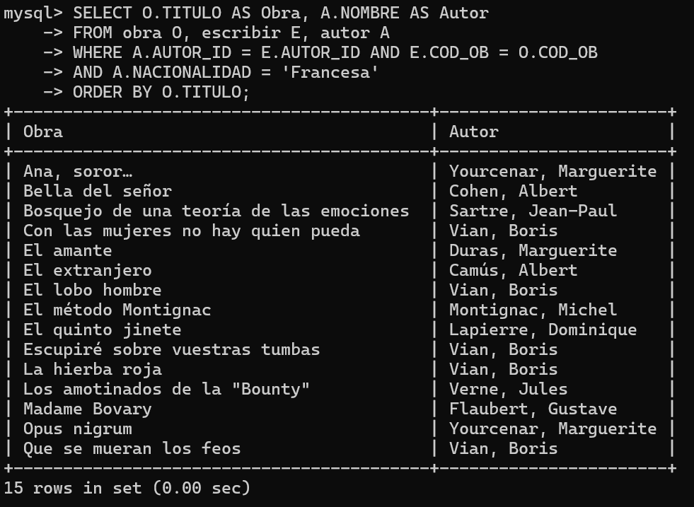

**6. Obtener el título y el identificador de los libros que tengan título y más de dos obras, indicando el número de obras.**

SELECT TITULO AS Titulo, ID_LIB AS Identificador, VARIAS_OBRAS AS Num_obras

FROM libro

WHERE TITULO IS NOT NULL AND VARIAS_OBRAS > 2

ORDER BY TITULO;

**7.** **Obtener el nombre de los autores de nacionalidad “Española” que han escrito dos o más obras.**

SELECT A.NOMBRE AS Autor

FROM autor A, escribir E

WHERE A.AUTOR_ID = E.AUTOR_ID AND A.NACIONALIDAD = ‘Española’

GROUP BY A.AUTOR_ID, A.NOMBRE

HAVING COUNT(E.COD_OB) >= 2

ORDER BY A.NOMBRE;

**8. Obtener el nombre de los autores de nacionalidad “Española” que tienen obras en dos o más libros.**

SELECT NOMBRE FROM autor a

WHERE a.NACIONALIDAD = ‘Española’ AND

2 <= (SELECT COUNT(DISTINCT ee.ID_LIB) FROM escribir e, esta_en ee

WHERE a.AUTOR_ID = e.AUTOR_ID AND e.COD_OB = ee.COD_OB);

**9. Obtener el título y el código de las obras que tengan más de un autor.**

SELECT O.TITULO AS Obra, O.COD_OB AS Codigo_obra

FROM obra O, escribir E

WHERE O.COD_OB = E.COD_OB

GROUP BY O.COD_OB

HAVING COUNT(E.AUTOR_ID) > 1

ORDER BY O.TITULO;

**10. Obtener el título y el identificador de los libros que tengan título y que contengan sólo una obra.**

SELECT TITULO, ID_LIB

FROM libro

WHERE TITULO IS NOT NULL AND VARIAS_OBRAS = 1

ORDER BY TITULO;

**11. Como se concluye del resultado de la consulta anterior, los libros con una sola obra no tienen título propio. Asumiendo en este caso que su título es el de la obra que contienen, obtener la lista de todos los títulos de libros que hay en la base de datos tengan las obras que tengan.**

SELECT TITULO

FROM libro

WHERE TITULO IS NOT NULL

ORDER BY TITULO;

**12. Obtener el nombre del autor (o autores) que más obras han escrito?**

SELECT A.NOMBRE FROM autor A, escribir E1

WHERE A.AUTOR_ID = E1.AUTOR_ID

GROUP BY A.AUTOR_ID

HAVING COUNT(E1.COD_OB) >= ALL(SELECT COUNT(E.COD_OB)

FROM escribir E

GROUP BY E.AUTOR_ID)

ORDER BY A.NOMBRE;

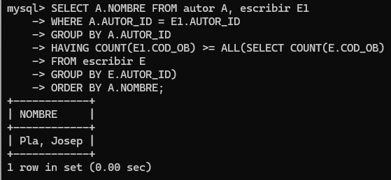

**13. Obtener la nacionalidad (o nacionalidades) menos frecuentes.**

SELECT DISTINCT A1.NACIONALIDAD FROM autor A1

WHERE A1.NACIONALIDAD IS NOT NULL

GROUP BY A1.NACIONALIDAD

HAVING COUNT(A1.AUTOR_ID) <= ALL

(SELECT COUNT(A2.AUTOR_ID) FROM autor A2

GROUP BY A2.NACIONALIDAD)

ORDER BY A1.NACIONALIDAD;

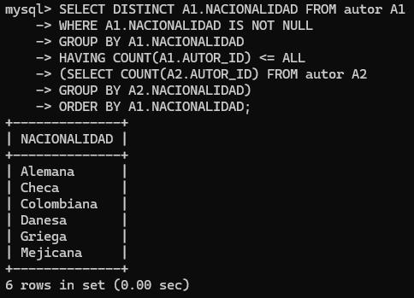

**14. Obtener el nombre de los amigos que han leído alguna obra del autor de identificador ‘RUKI’.**

SELECT DISTINCT A.NOMBRE AS Amigo

FROM amigo A, prestamo P

WHERE A.NUM = P.NUM AND P.ID_LIB IN (SELECT ID_LIB

FROM esta_en E, obra O, escribir ES

WHERE ES.COD_OB = O.COD_OB AND O.COD_OB = E.COD_OB

AND ES.AUTOR_ID = ‘RUKI’)

ORDER BY A.NOMBRE;

En la foto falta el DISTINCT. Sólo hay 2 amigos que han leído a este autor.

15. Obtener el nombre de los amigos que han leído todas las obras del autor de identificador ‘RUKI’.

16. Obtener el nombre de los amigos que han leído todas las obras del autor de identificador ‘JAGR’.

17. Obtener el nombre de los amigos que han leído todas las obras de algún autor.

18. Resolver la consulta anterior indicando también el nombre de ese autor.

19. Obtener el nombre de los amigos que han leído alguna obra del autor de identificador ‘CAMA’.

20. Obtener el nombre de los amigos que sólo han leído obras del autor de identificador ‘CAMA’.

21. Obtener el nombre de los amigos que sólo han leído obras de un autor

22. Resolver la consulta anterior indicando también el nombre del autor.

23. Obtener el nombre de los amigos que han leído todas las obras de algún autor y no han leído nada de ningún otro indicando también el nombre del autor.